1. 系统名称为：河北省黑臭水体排查系统

用户包括四级：省级（查看）-市级（审核）-区县（查看，新增排查人员）-排查人员（填报）

1. 系统主要样式参照山西省高铁高速沿线突出环境问题排查系统，在此基础上进行修改。
2. 新增用户时，添加成功后提醒初始密码，弹窗显示，需要手动确定。

# 排查人员填报-修改内容

1. 首页修改为列表，参照查散煤替代不到位页面

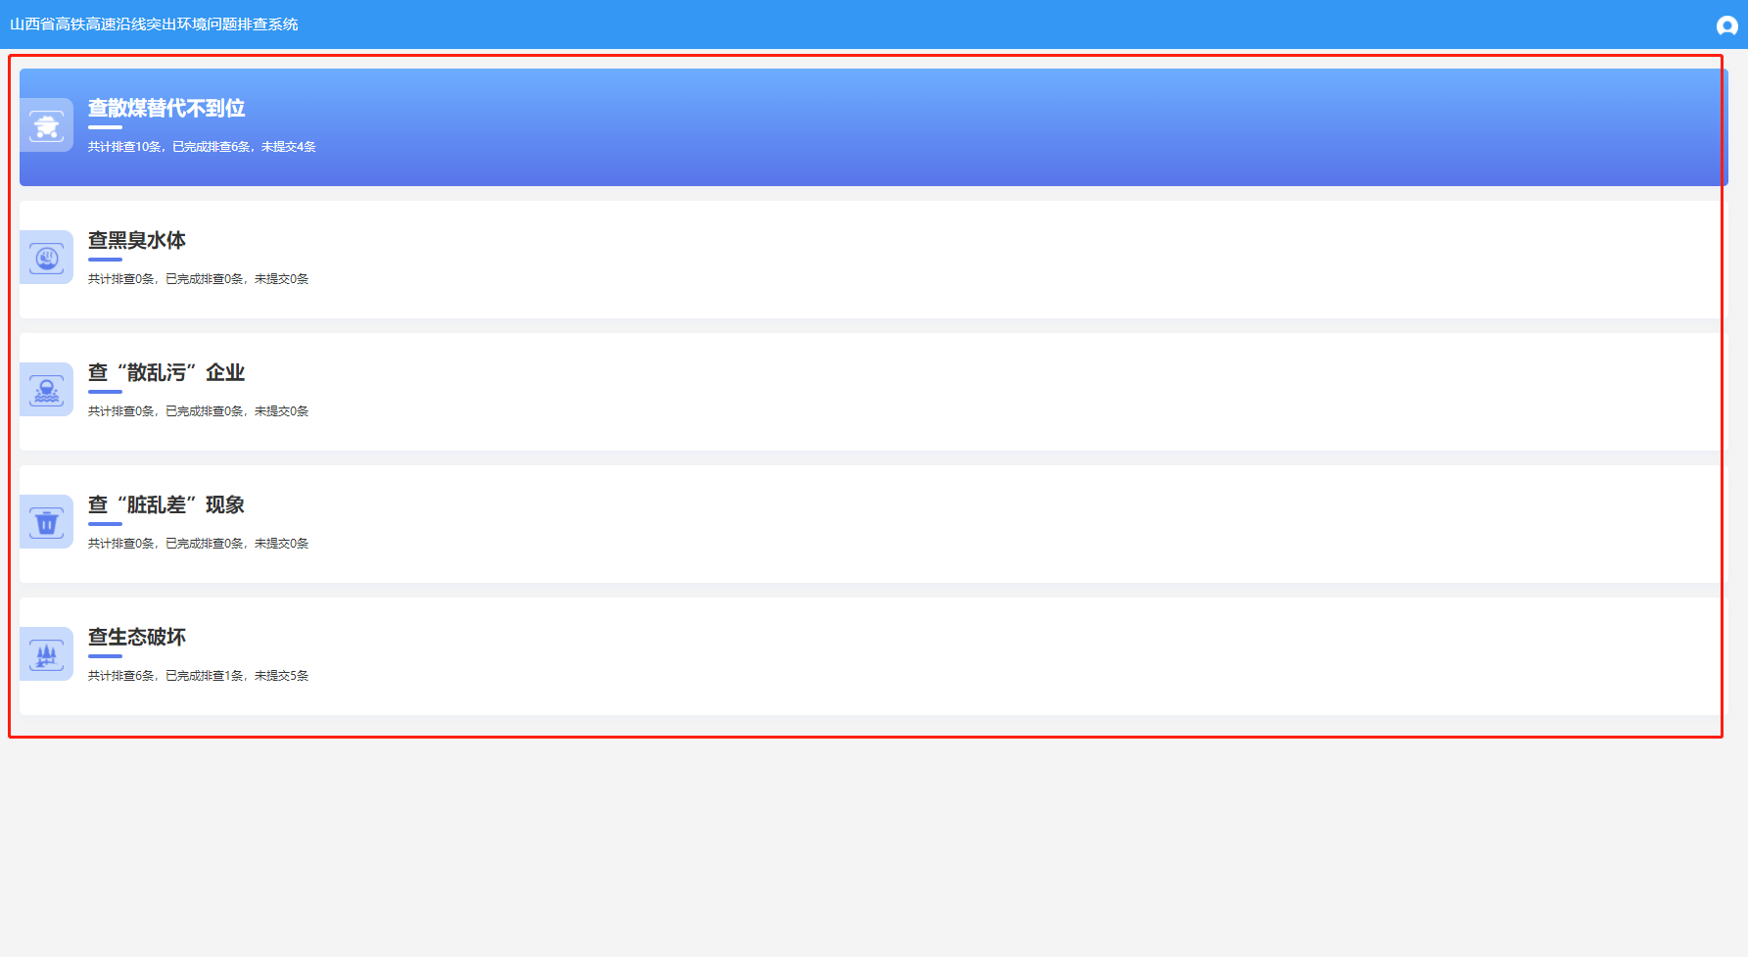

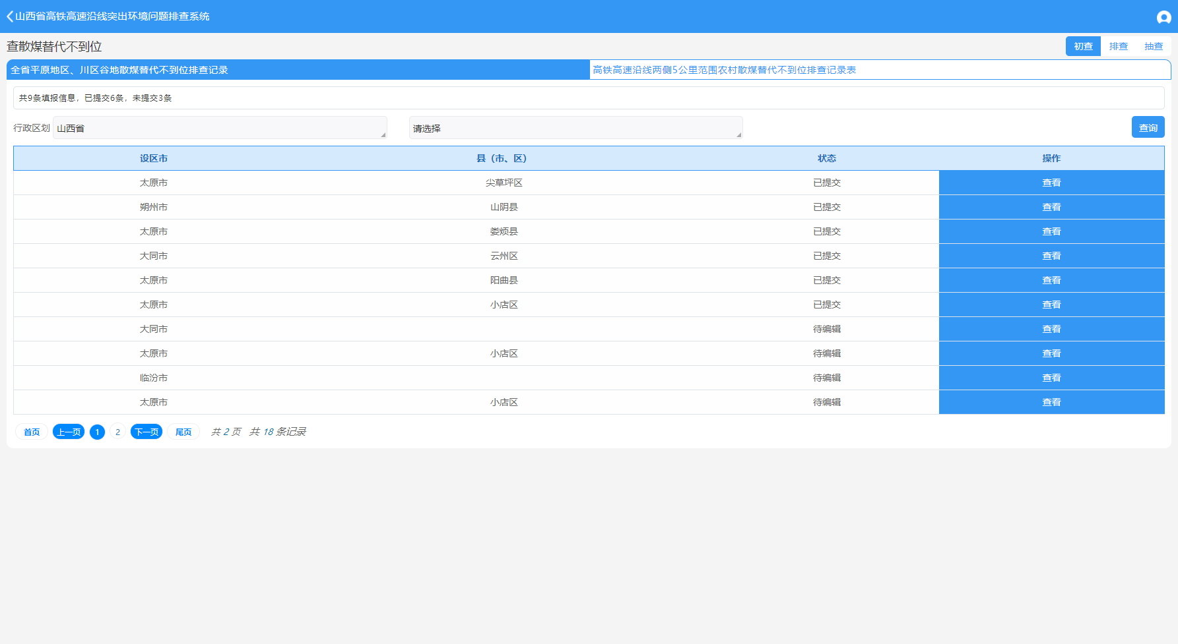

1. 列表页去掉顶部初查、排查、抽查等项；去掉全省平原地区、川区谷地散煤替代不到位排查记录、高铁高速沿线两侧5公里范围农村散煤替代不到位排查记录表两个项；行政区划可查询至区县，新增水体编码（文本框）和是否属实查询条件（下拉框：是、否）；列表中增加区县、水体编码、提交时间、是否属实、识别办法；

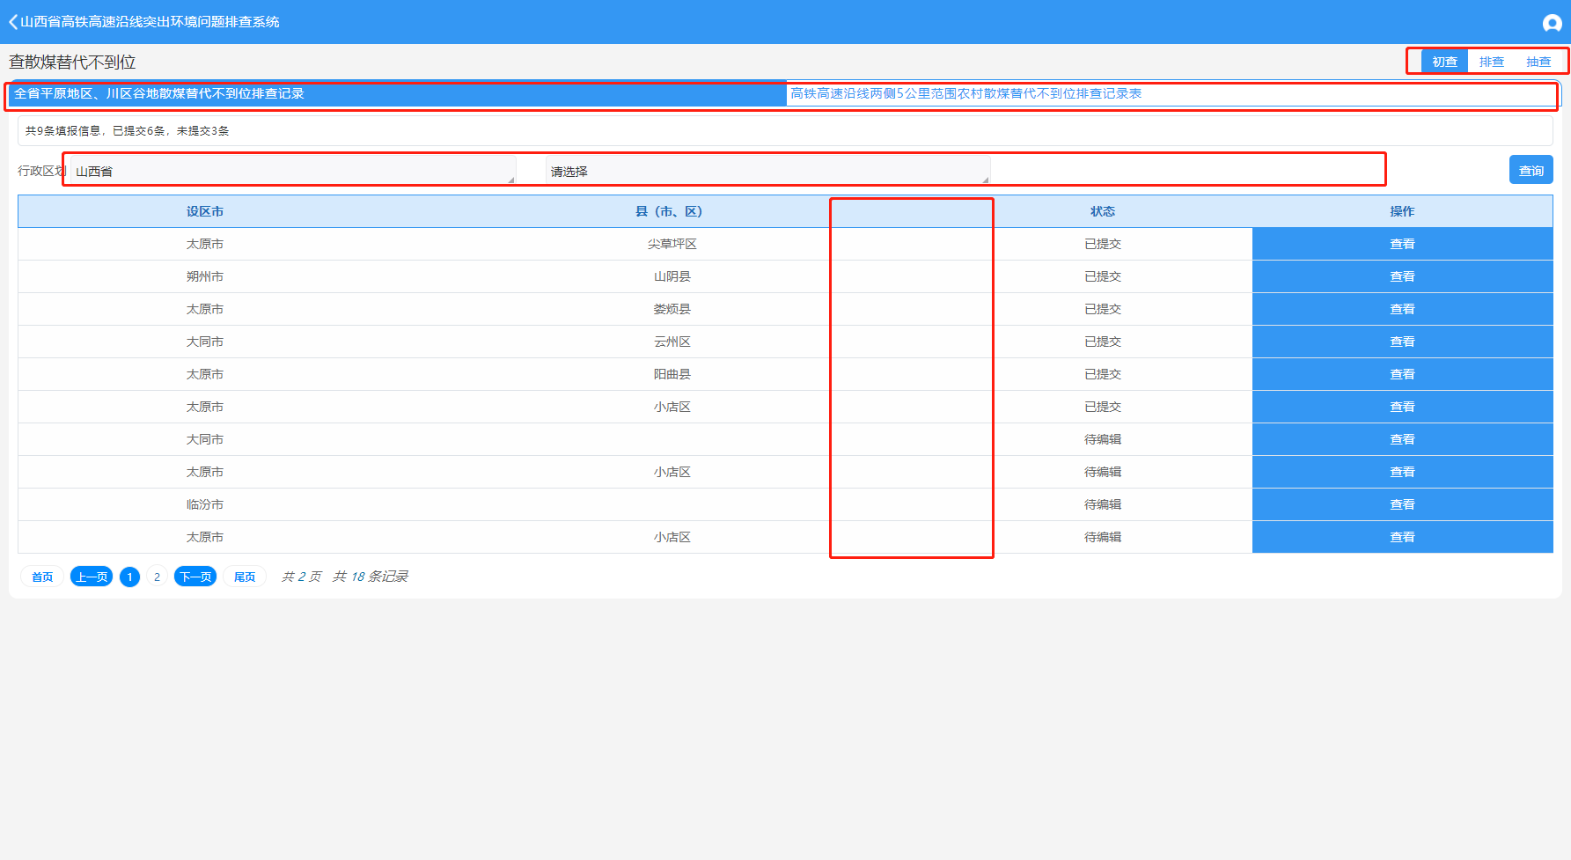

1. 点击查看，可查看该水体基本信息，样式如下：

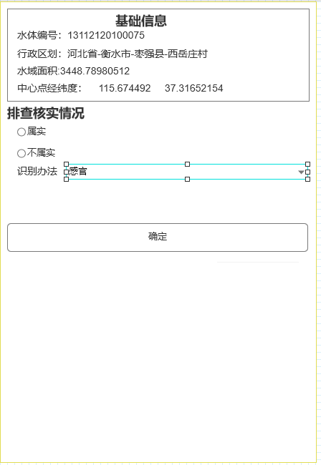

原始信息部分固定不可编辑

识别办法包括：下拉框，感官、水质监测、公众评议

1. 选择不属实，点击确定后进入不属实页面，样式如下：

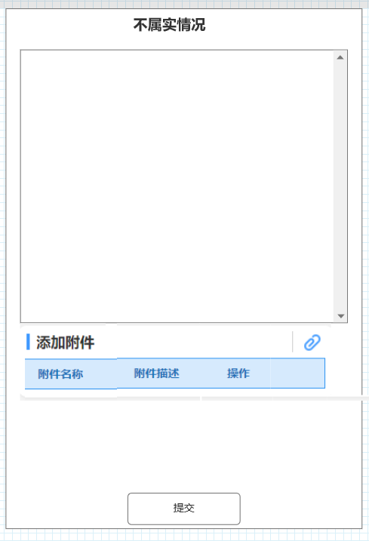

1. 不实信息：文本框
2. 添加附件：可添加多个附件，类型不限
3. 选择属实，点击确定后进入如下页面

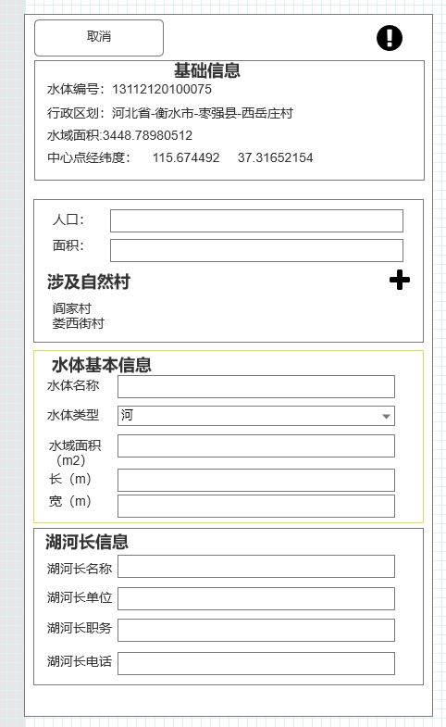 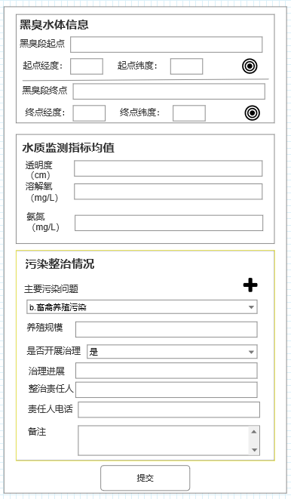

1. 原始信息栏固定不可更改
2. 人口：文本框，数字
3. 面积：文本框，数字
4. 涉及自然村：文本，可以添加多个
5. 水体名称：文本
6. 水体类型：下拉框，选项包括：河、塘、沟渠
7. 水域面积：文本框，数字
8. 长：文本框，数字
9. 宽：文本框，数字
10. 湖河长名称：文本框，汉字，非必填
11. 湖河长单位：文本框，汉字，非必填
12. 湖河长职务：文本框，汉字，非必填
13. 湖河长电话：文本框，数字，非必填
14. 黑臭段起点：文本，汉字
15. 起点经纬度：点击定位按钮自动获取，小数点6位，可手动修改
16. 黑臭段终点：文本，汉字
17. 终点经纬度：点击定位按钮自动获取，小数点6位，可手动修改
18. 透明度：文本框，数字，非必填，小数点1位
19. 溶解氧：文本框，数字，非必填，小数点1位
20. 氨氮：文本框，数字，非必填，小数点2位
21. 主要污染问题：下拉框，可多选（选完之后需要显示选择了哪些项），选项包括：a.农村生活污水污染；b.畜禽养殖污染；c.水产养殖污染；d.种植业污染；e.企业排污；f.生活垃圾和生产废弃物污染；g.底泥淤积；h.农厕粪污污染；i其他污染问题等。

如果勾选了b.畜禽养殖污染，则下面养殖规模文本框可填必填

如果勾选了d.种植业污染，则下面堤防管理范围内（下拉框：是，否）种植可填必填

1. 是否开展治理：下拉框（是，否），选是则治理进展、整治责任人、责任人电话可填必填，选否则治理进展、整治责任人、责任人电话不可填
2. 治理进展：下拉框，选项包括a.未制定治理方案b.已制定治理方案c.未开工d.项目立项及前期e.工程开工
3. 点击提交按钮弹窗显示是否提交
4. 感叹号提示内容为：
5. 涉及的自然村：是指黑臭水体所在的一个或多个自然村名称
6. 人口面积指常住人口面积

2、水体名称命名目的便于找到此水体，例如XXX村XX便利店东侧100米

3、 水体类型按照河、塘、沟渠填写

4、水域面积、长度和宽度，主要是指水体黑臭段，非整个水体的水域面积、长度和宽度

5. 地理位置信息包括黑臭段起点、终点名称及经纬度，非整个水体经纬度。经纬度信息可通过奥维定位系统现场获取，按度分秒形式填写

6、 水质监测指标均值：有条件开展水质监测的地区填写此项

7. 主要污染问题包括：a.农村生活污水污染；b.畜禽养殖污染（注明规模，以生猪记，30蛋鸡合1头猪，60肉鸡合1头猪，1奶牛合10头猪，1肉牛合5头猪）；c.水产养殖污染；d.种植业污染（若为堤防管理范围内种植请注明）；e.企业排污；f.生活垃圾和生产废弃物污染；g.底泥淤积；h.农厕粪污污染；i其他污染问题等。分析黑臭成因，如实填写一种或几种农村黑臭水体形成原因。造成污染最主要的原因务必置于首位。

1. 附件上传（原型未画出）：需要添加两个照片

# 区县以上账户-修改内容

1. 进入后即显示列表
2. 点击查看直接进入属实和不属实详情页